УТВЕРЖДАЮ:
Зам. директора по УВР
_____________ /Л.М. Илясова/
Технологическая карта внеклассного мероприятия
Ф.И.О. преподавателя: Заварзин Дмитрий Владимирович
Тема мероприятия: «Математический турнир»
Цели мероприятия:

Личностные: развитие навыков частично-поисковой познавательной деятельности обучающихся; воспитание аккуратности, точности, самостоятельности, привитие навыков групповой работы, сотрудничества; воспитание культуры общения, культуры математического мышления.
Метапредметные: воспитание ответственности за выполняемую работу в команде; развитие у обучающихся творческого мышления, внимания, математических и других качеств личности; развитие интуиции, эрудиции, расширение кругозора обучающихся, интереса к математике.
Предметные: углубление знаний по математике.

Характеристика этапов внеклассного мероприятия:
Этап урока | Время мин | Цель | Содержание учебного  материала | Методы  и приемы  работы | ФОУД | Деятельность педагога | Деятельность обучающихся
1. Организационный  момент  Постановка  темы и целей внеклассного мероприятия и мотивация целевого компонента | 2 | Проверка явки и готовности  обучающихся, их настрой на работу.  Подведение обучающихся к формулированию темы и целей мероприятия.  Воспитание культуры общения, расширение кругозора обучающихся, интереса к математике. | Обучающиеся формулируют тему и цели внеклассного мероприятия на основании презентации, представленной на экране. | –  Наблюдение, объяснение. | –  Ф | Приветствует обучающихся.  Организует диалог с обучающимися, в ходе которого проверяет правильность формулировки темы и целей внеклассного мероприятия. | Приветствуют  педагога,  дежурный  докладывает о явке обучающихся.  Формулируют  тему и цели внеклассного мероприятия.
2. Основная часть. | 23
2.1. Конкурс «Блиц-опрос» | 3 | Проявление обучающимися смекалки, эрудиции, интуиции, математических знаний, быстроты реакции. | На экране заставка с названием конкурса.  Вопросы на экране появляются поочередно. | Наблюдение. | Г | Задает вопросы обучающимся. | Первый поднявший руку обучающийся дает право команде на ответ.
2.2. Конкурс «Математические ребусы» | 3 | Проявление обучающимися смекалки, эрудиции, интуиции.  Способствование развитию находчивости.  Умение работать в команде. | На слайде изображены ребусы.  После сдачи ответов жюри на экране появляется слайд с ребусами и ответами. | Наблюдение, объяснение | Г | Организует работу обучающихся в ходе, которой проверяет их эрудицию и знания. Организует работу обучающихся в команде. | На листах записывают ответы – на ребусы и сдают жюри.
2.3. Конкурс «Кто больше» | 2 | Проявление обучающимися смекалки, эрудиции, интуиции, находчивости, знания геометрических терминов.  Умение работать в команде и за команду. | На экране заставка с названием конкурса. | Наблюдение, объяснение | Г | Побуждает к письменной формулировке своего мнения, организует командную работу обучающихся, основываясь на их знаниях. | Высказывают друг другу мнение, пытаясь обосновать ответ, основываясь на своих знаниях.  Представитель от команды выходит и зачитывает термины вслух.
2.4. Конкурс «Кроссворд» | 5 | Проявление обучающимися смекалки, эрудиции, интуиции, находчивости.  Умение работать в команде. | На экране слайд с таблицей, в которой по вертикали записано слово «минус». | Наблюдение,  объяснение | Г | Побуждает к письменной формулировке своего мнения, организует командную работу обучающихся, основываясь на их знаниях. | Высказывают друг другу мнение, пытаясь обосновать ответ, основываясь на своих знаниях.  Ответы сдают жюри.
2.5. Конкурс «Математическое блюдо» | 5 | Проявление обучающимися смекалки, эрудиции, интуиции, знания математических терминов, способствование развитию находчивости, культуры математического мышления.  Умение работать в команде и за команду. | На экране заставка с названием конкурса. | Наблюдение, объяснение | Г | Побуждает к письменной формулировке своего мнения, организует командную и индивидуальную работу обучающихся, основываясь на их знаниях. | Формулируют на листе свои мысли, пытаясь обосновать ответ, основываясь на своих знаниях.  Представитель от команды выходит и зачитывает получившееся математическое блюдо вслух.
2.6. Конкурс «Найди ошибки» | 5 | Проявление обучающимися знаний по математике.  Умение работать в команде. | На экране слайд с ошибками и графиком функции, по которому необходимо обосновать ошибки и записать правильные ответы.  После сдачи ответов жюри, на экране появляется слайд с правильными ответами и график функции, поясняющий правильность ответов. | Наблюдение, объяснение | Г | Организует работу обучающихся в ходе которой проверяет их знания. | Высказывают друг другу мнение, пытаясь обосновать ответ, основываясь на своих знаниях.  Ответы сдают жюри.
3. Подведение  итогов внеклассного мероприятия.  Рефлексия | 5 | Определение уровня достижения целей внеклассного мероприятия.  Оценка уровня успешности полученных знаний. | На экране слайд с целями внеклассного мероприятия, сформулированные в самом начале.  Самоанализ деятельности и ее результат. | Фронтальная работа. | Ф | Просит обучающихся ответить на вопросы по целям внеклассного мероприятия.  Просит определить свое мнение о внеклассном мероприятии. | Задает вопросы, направленные на выявление достижения целей внеклассного мероприятия.  Каждый обучающийся берет смайлик желтого цвета, подходит к доске и если он считает, что мероприятие ему понравилось, приклеивает его к белому лепестку ромашки. В противном случае приклеивает смайлик красного цвета.  Доказывают результативность внеклассного мероприятия.
* ФОУД – форма организации учебной деятельности обучающихся (Ф – фронтальная, И – индивидуальная, П – парная,
Г – групповая
ПРИЛОЖЕНИЯ

Конкурс «Блиц-опрос»
1. Как называется результат сложения? (Сумма)
2. Сколько минут в одном часе? (60)
3. Как называется прибор измерения углов? (Транспортир)
4. На что похожа половина яблока? (на другую)
5. Назовите наименьшее трехзначное число? (100)
6. Тройка лошадей пробежала 30 км. Какое расстояние пробежала каждая лошадь? (30 км)
7. Назовите модуль числа -6 (6)
8. Как называется дробь, в которой числитель равен знаменателю? (неправильная)
9. Чему равна сумма смежных углов? (180)
10. Назовите число, «разделяющее» положительные и отрицательные числа? (0)
11. 72:8? (9)
12. Назовите свойство вертикальных углов? (равны)
13. Как называется прямоугольник у которого все стороны равны? (квадрат)
14. Другое название независимой переменной? (аргумент)
15. Наименьшее четное натуральное число? (2)
16. Треугольник, у которого две стороны равны? (равнобедренный)
17. Сумма длин всех сторон многоугольника? (периметр)
18. Какой вал изображен на картине Айвазовского? (9)
19. Часть прямой, ограниченная двумя точками? (отрезок)
20. Число, на которое нельзя делить? (0)

Конкурс «Математические ребусы»
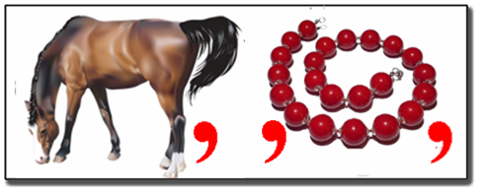1. Конус
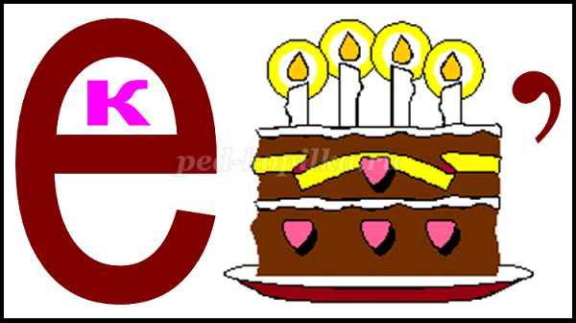 2. Вектор
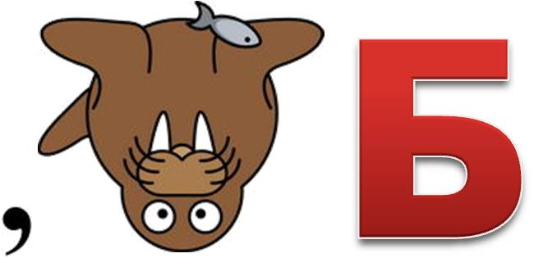 3. Ромб
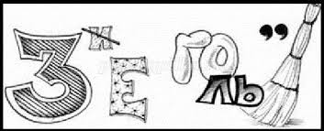 4. Треугольник
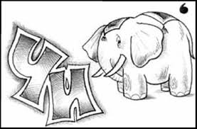 5. Число
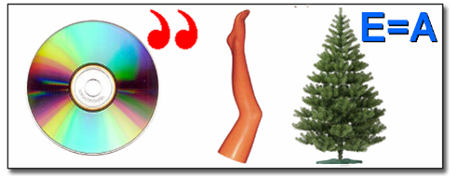6. Диагональ
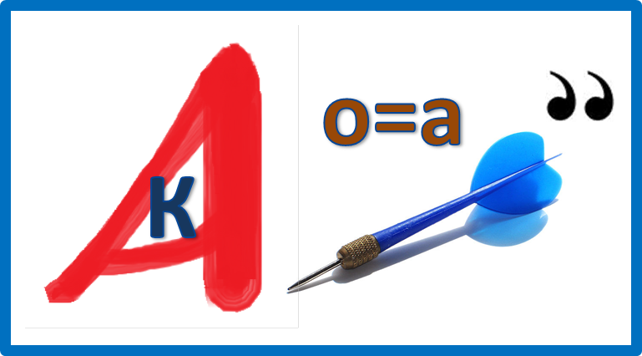 7. Квадрат
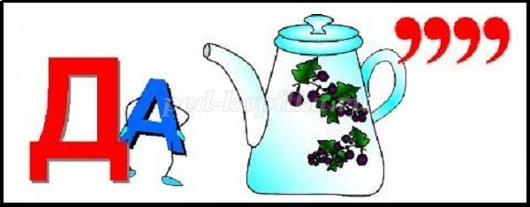 8. Задачник
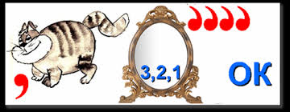 9. Отрезок
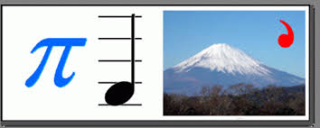 10. Пифагор

Конкурс «Кроссворд»

М
И
Н
У
С

Конкурс «Найди ошибки»
Ошибки:
1. Функция у =$\sqrt{x}$ – убывающая.
2. Функция у =$\sqrt{x}$ имеет область определения (-$∞;+∞).$
3. Так как функция четная, то ее график симметричен относительно начала координат.
Правильный ответ:
1. Функция у =$\sqrt{x}$ – возрастающая.
2. Функция у =$\sqrt{x}$ имеет область определения [0$;+∞).$
3. Так как функция общего вида, то ее график не симметричен относительно начала координат.

